5.A and 5.B – ENGLISH,
18th May – 22nd May, 2020
UNIT 5 – IN TOWN

Hello, dear students, let's begin!
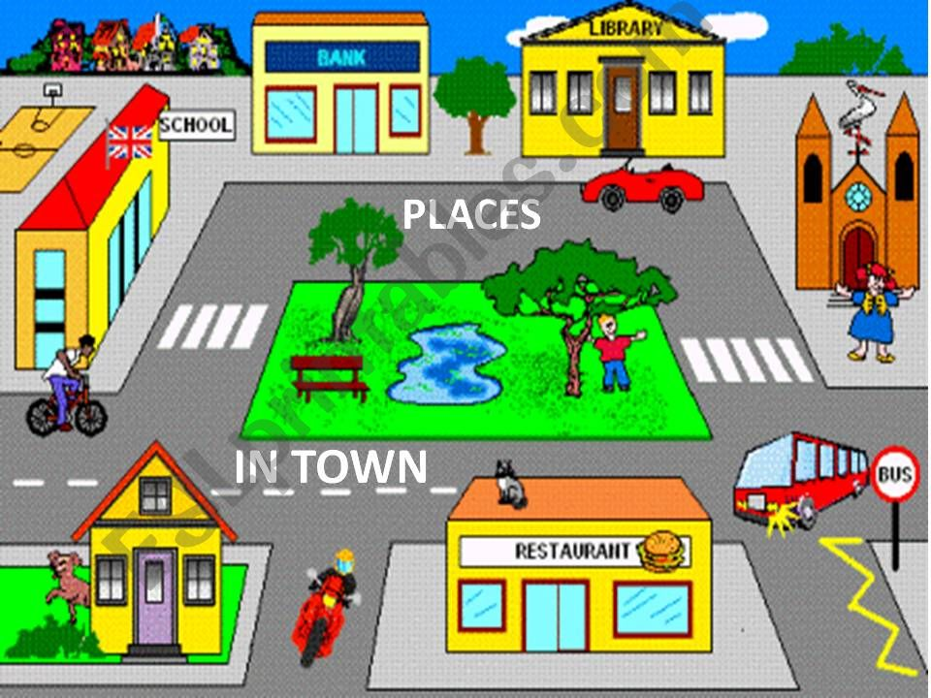
- Oglej si sliko. Kaj misliš, da prikazuje? Ta teden se bomo pogovarjali o stavbah v mestu! Prepričana sem, da poznaš že veliko angleških imen za stavbe v mestu. Najprej pa si poglejmo, kje se potepajo Twig, Hookie, Tina in Dani. Are you ready?

- Odpri DZ na str. 82, vaja 2. Poslušaj in beri besedilo. Na spletni strani https://my-sails.com/datoteke/my-sails-2-new/mp3/My%20Sails%202_SB3.04_New3.mp3 imaš posnetek. Posnetek je tudi na oranžnem CD-ju, ki je priložen tvojemu DZ (posnetek št. 18). Dvakrat preberi in poslušaj dialog. Zaigraj dialog z enim družinskim članom.
Gotovo si opazil kar nekaj nepoznanih besed, le kaj pomenijo? V zvezek si napiši naslov in prepiši besede ter njihove prevode. Besede večkrat preberi in si jih skušaj zapomniti, nato pa jih ponovi enemu družinskemu članu.

UNIT 5 IN TOWN
CASTLE OR FOOD? GRAD ALI HRANA?
WB page 82,TB page 83

beautiful buildings – lepe zgradbe
castle – grad
hill – hrib
hungry – lačen
plenty of time – dovolj časa
What do you want? – Kaj želiš?
visit – obiskati
You can get lost! – Lahko se izgubiš!
He drives me mad. – Jezi me.
get off the boat – izkrcati se
follow – slediti
onion – čebula
parsley – petršilj
wallet – denarnica
capital – glavno mesto
ship – ladja

3. Oglej si posnetek na You Tube: https://www.youtube.com/watch?v=OkfROvtrDl8
Koliko besed že poznaš? Sedaj pa odpri učbenik na str. 84 in poglej vajo 4 ter poslušaj posnetek. Na spletni strani https://my-sails.com/ucenci imaš posnetke 5. enote, ki si jih prenesi na računalnik. Poslušaj posnetek številka 5.
Pri vaji 5 v učbeniku poskušaj uganiti, katera sličica spada k pravilnemu zapisu besede.
V zvezek si zapiši nove besede ter si jih skušaj zapomniti.
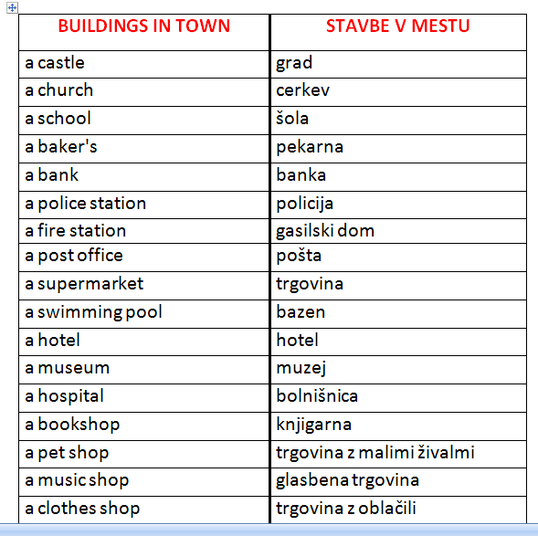
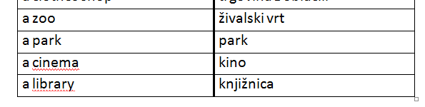
V DZ na str. 83 in 84 naredi vaje: 3 a,b, 4 in 5. Na naslednji strani imaš rešitve vaj, preveri, če si pravilno rešil naloge.

This is it for this week! Have a great week and stay healthy!

Your English teacher Tina



Rešitve vaj v DZ:

